Консультация для родителей

«Хватит кусаться! Давай играть!»
Коррекция нежелательного поведения у детей дошкольного возраста с РАС

Асонова Анастасия Васильевна,
учитель-дефектолог
Отделения развития и реабилитации детей
раннего и дошкольного возраста «От колыбели до школы»
ОКУ «Курский областной центр психолого-педагогического,
медицинского и социального сопровождения»

Целевая группа – родители, воспитывающие детей дошкольного возраста с РАС.

Дети с РАС часто проявляют поведенческие особенности, которые вызывают беспокойство у родителей и окружающих. Это может включать нежелательные формы поведения, такие как агрессия, самоагрессия, тревожность.
Коррекция нежелательного поведения у ребенка с РАС является важной задачей, как для вас, родители, так и для педагогов. Она имеет важную цель – помочь ребенку развить навыки социального взаимодействия и эффективно функционировать в обществе.
В данном материале рассмотрим один из эффективных методов коррекции поведения – игровая технология. Обсудим важность игрового подхода для достижения желаемых результатов. Также разберем правила выбора игры индивидуально каждому ребенку и рассмотрим признаки игр, в которые ребенок с РАС будет играть сразу и без истерик.

Введение в проблему
Дети с РАС часто проявляют нежелательное поведение, которое может быть вызвано неспособностью выразить свои потребности или дефицитом навыков саморегуляции и проявляется в проблемах социального взаимодействия и коммуникации. Иначе говоря, они могут причинять физическую боль, чаще значимому для ребёнка взрослому: кусаться, плеваться, дергать за волосы, щипаться и даже бить. Такая агрессия может сигнализировать, что с ребёнком что-то происходит, и он хочет обратить на себя внимание, но другого, более цивилизованного, способа не находит.

Причины нежелательного поведения
Ребёнок может проявлять странное поведение, когда голоден, хочет пить, устал или заболевает – то есть, реагирует своими особенными сигналами на позывы организма к какому-то действию. Иначе говоря, каждой шалости можно найти рациональное объяснение. Нередко неконтролируемые вспышки агрессии происходят, если ребёнок испытывает страх или испуг. Например, если ему некомфортно находится в каком-либо общественном месте, то он может яростно сопротивляться и всеми своими действиями проситься домой. Но выявление причин нападок, тем не менее, не означает, что с ними можно смириться. Напротив – нужно бережно, но настойчиво научится с ними справляться, особенно если речь идёт об угрозе здоровью ребёнка и окружающих.
- Ещё одной причиной проявления нежелательного поведения у детей является сенсорный голод. Кусание, а также щипание и шлепки помогают детям с РАС утолить накопившийся сенсорный голод и насытить проприоцептивную сенсорную систему. Именно она сообщает человеку, как расположены части его тела. Жажда дополнительных стимулов со стороны выглядит, как повторение одних и тех же движений, зачастую систематическое или вовсе бесконечное. Кажется, что это занятие приносит ему восторг. Например, ребёнок может наслаждаться ощущением слюны при плевках, кусаться, щипаться, царапаться, сильно сжимать руку. Он намеренно провоцирует ситуации, при которых можно повторить излюбленный ритуал.
- Невозможность общения, как причина нежелательного поведения. Ребёнок может физически сообщать о своих потребностях, желаниях и чувствах. Ведь он не всегда способен выразить свои чувства в привычной форме, а потому нередко прибегает к особенным способам коммуникации или агрессии. Например, ребёнку, возможно, не нравится то, как вы себя ведёте: отвлеклись на разговор, задумались, читаете или просто смотрите интересный сериал, а малыш хочет оказаться в центре вашего внимания. Ему, вероятно, захочется сделать что-то серьёзное, на что вы отреагируете незамедлительно. Поэтому дети с РАС нередко прибегают к неосознанным манипуляциям – бьют сверстников или взрослых, начитают громко кричать или пускают в ход свои острые зубки. Важно сохранять спокойствие, даже если он ведёт себя недопустимо. Доступно объяснить, что так нельзя, и уделить время, наверняка наедине с вами ему станет легче, и приступ пройдёт.
- Стресс. Временами нежелательное поведение детей может быть выражением разочарования или стресса в ответ на происходящее вокруг. Например, ребёнок может физически проявлять реакцию на появление новых людей, смену привычного распорядка дня и обстановки и так далее. Тем самым он будет пытаться вернуть былые привычки. Вам, родители, рекомендуется как можно больше времени проводить с детьми, чтобы, с одной стороны, контролировать приступы, а с другой – терпеливо объяснять ему, что в жизни рано или поздно могут наступать перемены, и далеко не всегда они оказываются плохими. В такие моменты детям особенно важно чувствовать поддержку и тепло от вас.
- Когда ребёнок с РАС кусается, он понимает, что его поведение может быть очень мощным способом управления окружающей средой, он начинает этим пользоваться, в том числе и своей агрессией. Так, выученное поведение становится ещё одной причиной нежелательного поведения.

Выход есть!
Сложное поведение ребёнка может быть вызвано множеством причин. Важно придумать альтернативу, как выпустить негативные эмоции, или получить недостающие ощущения, или привлечь чьё-либо внимание, а также научиться взаимодействовать с окружающими, общаться наиболее понятными и неагрессивными способами. Помочь ребёнку понимать, что происходит вокруг, включаться в это, научить просить, то, что хочет и отказываться от того, что не нравится, помогут игры, а именно сенсомоторные. Сенсомоторное развитие дошкольника является фундаментом его общего развития.
Первый учитель, первый воспитатель своего ребенка (используется в ключе важности, а не последовательности) – это вы сами. Педагоги будут, но у них не будет того абсолютного авторитета, который есть и всегда будет у вас.
Даже в те моменты, когда вы не следуете какой-то методике развития ребёнка, а просто активно общаетесь и играете с ним, вы его развиваете.

Жизнь – игра!
Любая игра для ребёнка – обучающая. Давайте рассмотрим, чему можно научить ребёнка с РАС, используя сенсомоторные игры.
Все приятные ребёнку игры развивают мелкую и крупную моторику, ориентацию в пространстве, формирую представления о внешних свойствах предметов, учат общению, проявлению чувств и желаний. Из этого можно сделать главный вывод – игра должна доставлять ребёнку удовольствие.
Итак, вспомним простые сенсомоторные игры из детства и некоторые, возможно, новые для вас:
- «Коза рогатая» («Идет коза рогатая, идет коза бодатая, забодаю-забодаю-забодаю» - кульминация игры – щекотка, сопровождается игра изменением высоты голоса и скорости речи),
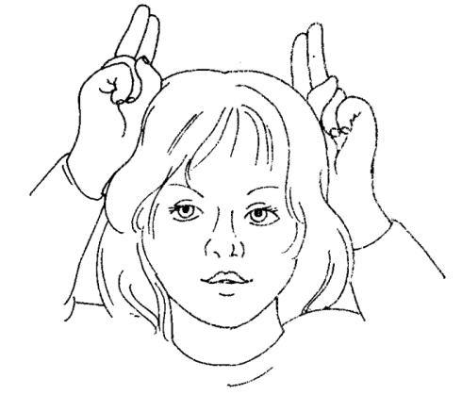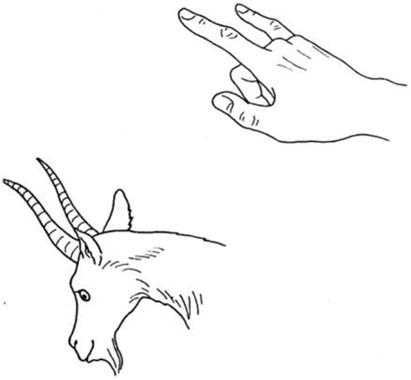
- «Прятки» (в момент поимки – обнять, сжать, щекотать и т.д.),
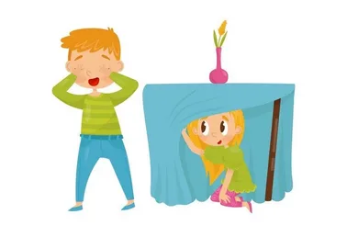
- «Догонялки» (в момент поимки – обнять, сжать, щекотать и т.д.),
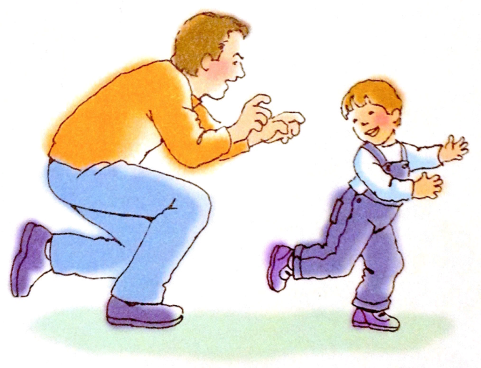
- «Бабайка» (в момент поимки/нахождения – обнять, сжать, щекотать и т.д., сопровождать кульминацию игры изменением высоты голоса),
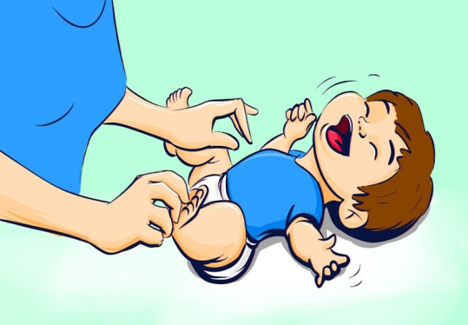
- «Бзз-з» (собрать пальцы щепоткой, плавно приблизить руку к ребенку, выполнить несколько плавных круговых движений, говоря: «Бзз-зз», опустить руку на ребенка, начать щекотать ребенка, или дать ему поймать руку),
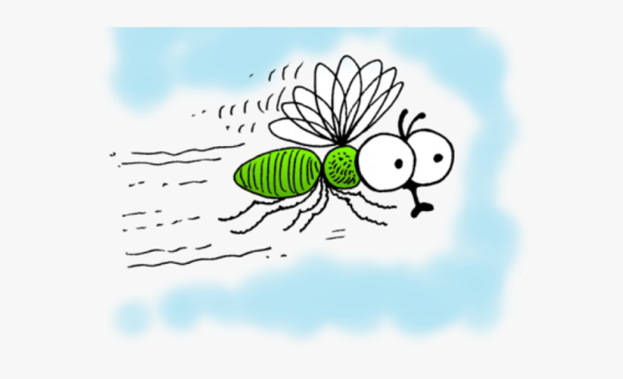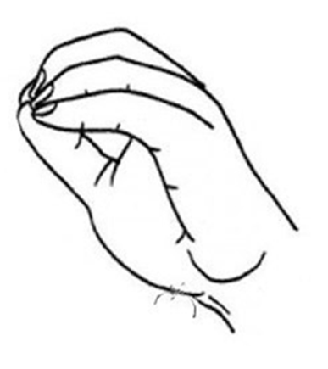
- «По кочкам» (ребенок прыгает у взрослого на коленях, затем в кульминационный момент опускаем ребенка на пол, сопровождая словами: «По кочкам, по кочкам, по маленьким пенечкам, в ямку – бух!»),
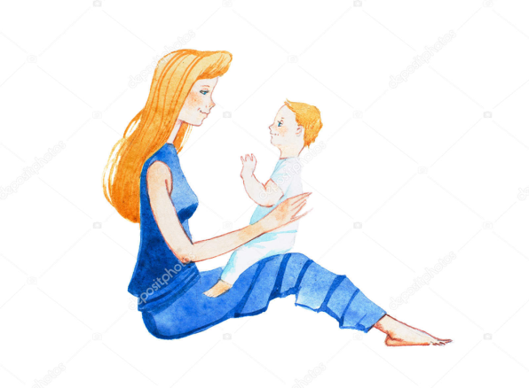
- «Полетаем» (взять за руки, или под руки, покружить - «полетели», бросить – «приземлились»),
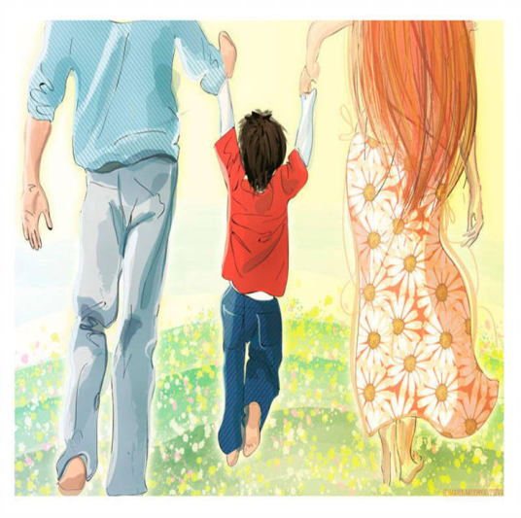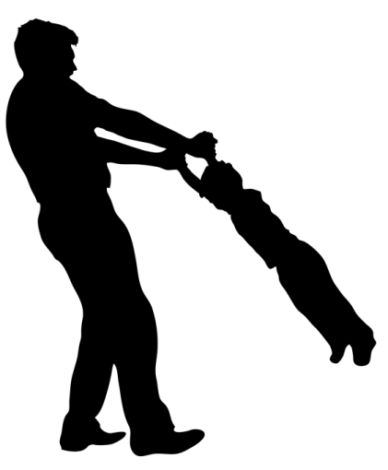
- «Гамак» (покачивания в одеяле),
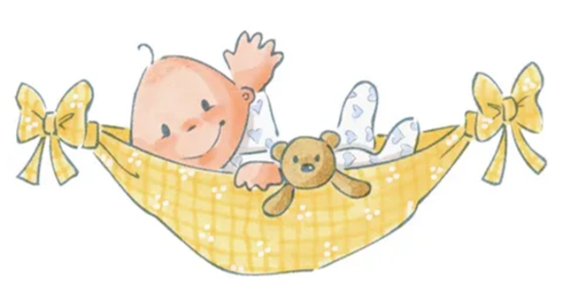
- «Мяч» (кладем ребенка на мяч животом вниз, даем ему время на адаптацию, потом начинаем медленно покачивать мяч) и другие.
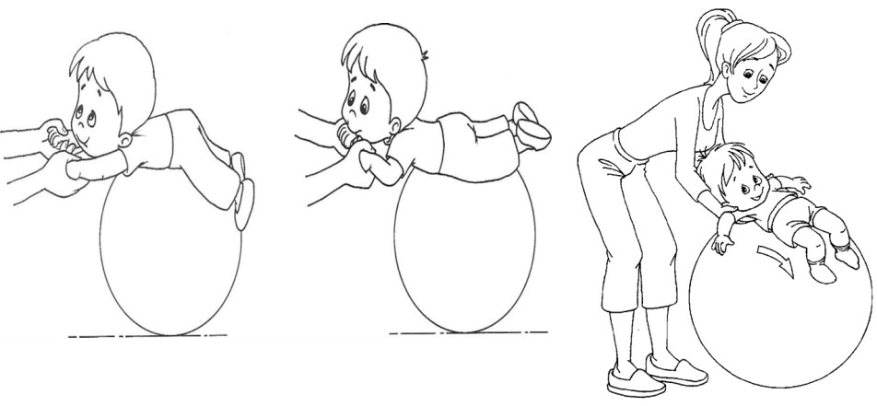
Какие навыки развиваются:
- приходить, когда зовут;
- следовать правилу «сначала-потом»;
- ждать;
- реагировать на жесты;
- следовать плану;
- смотреть в лицо (глаза);
- следить за партнёром, проявлять интерес к тому, что он делает;
- инициировать повторение игры;
- разделять личное пространство;
- позволять или искать прикосновения;
- здороваться/прощаться;
- выполнять инструкции;
- распознавать и выражать базовые эмоции;
- держать игрушку (предмет) в руке;
- следить за игрушкой партнёра;
- брать на себя роль ведущего (догонять) и многое другое, чему можно научить ребёнка, играя и усложняя правила игры.

Для того чтобы игра получилась и прошла без истерик и агрессии, а главное понравилась ребёнку и научила его чему-либо, важно соблюдать некоторые правила.
- В игре есть кульминация.
Кульминация – это самый яркий и интересный момент игры, как правило, располагается в конце. В кульминации ребёнок получает максимум удовольствия. Именно ради кульминации он будет участвовать в повторе игры.
- Содержанием кульминации являются ощущения, которые нравятся ребёнку.
Содержанием кульминации простой сенсомоторной игры должны быть ощущения предпочитаемого ребёнком вида:
- вестибулярный,
- проприоцептивный,
- тактильный,
- визуальный,
- аудиальный.
Предпочитаемыми являются те ощущения, от переживания которых ребёнок испытывает радость. В самом начале игровой терапии ребёнок с аутизмом ни от чего другого, кроме ощущений, удовольствие испытывать не будет.
- Одно повторение игры от начала до кульминации длятся не более 15 секунд.
Простая сенсомоторная игра должна быть очень короткой – 5-15 секунд. Довольно часто именно эта длительность соответствует возможности ребёнка концентрировать внимание, особенно, на другом человеке. Зато повторений может быть много.
- Каждый раз начинать игру в одном и том же месте.
Так как у детей с РАС сложности с взаимодействием, коммуникацией, прогнозированием поведения других людей, пониманием речи, то они весьма серьёзно опираются при восприятии ситуации на пространственные маркеры. Если стартовая точка в игре одна и та же, то и понять, что вы ему предлагаете ребёнок сможет быстрее.
- Каждый раз начинать игру в одной и той же позе.
Это помогает ребёнку разобраться в ситуации и организовать адекватную реакцию.
- Для участия в игре ребёнку не нужно включать воображение, слушать ваши объяснения, догадываться.
Дети с РАС воспринимают мир и мыслят буквально. Для них важно, чтобы игровая ситуация разворачивалась на физическом плане, была наблюдаема, а игровые события совершались, а не представлялись или проговаривались. Видеть и делать – это главные, и до некоторых пор, единственные способы участия ребёнка во взаимодействии с другими людьми.
- Каждое последующее действие в игре вытекает из предыдущего, является его продолжением
Под действием подразумевается именно физическое действие, движение. Например, взрослый протягивает ребёнку руки ладонями вверх, ребёнок касается их, взрослый за руки кружит ребёнка и бросает на мягкую поверхность, после чего встаёт на стартовую точку и снова протягивает руки. После 1-2 повторений ребёнок понимает и запоминает схему игры, потому что всё логично, связано и доступно его буквальному восприятию.
- В игре участвуют не больше 3-х человек.
Состав: взрослый и ребёнок или 2 взрослых и ребёнок. Включение в игру детей является усложнением и должно быть тщательно подготовлено.
- В игре ребёнку не нужно преодолевать препятствия, решать задачи, что-то делать.
Нулевая трудность для ребёнка. Всё, что требуется от ребёнка – это оставаться включённым в игру. Он наблюдает за действиями взрослого, испытывает те ощущения, которые вызывают действия взрослого.
Если вам кажется, что ребёнок «сидит и ничего не делает», то игра организована правильно. На самом деле он «делает» очень много, так как сам факт нахождения в эмоциональном контакте с другим человеком для ребёнка с РАС на начальном этапе требует серьёзных усилий.
- Отсутствие инструкций.
Слова на начальном этапе не несут никакого смысла, развитие игры никак не зависит от того, понимает ребёнок вашу речь или нет.

Рассмотренные выше игры – это только первый этап в коррекции поведения ребёнка, маленький шаг по дороге познания себя и окружающего мира. В дальнейшем правила игры необходимо усложнять, игры, построенные на эмоциях будут переходить в ролевые, затем сюжетные, можно будет играть без привязки к месту и знакомым предметам.

Подводя итоги
Всё развитие начинается через удовольствие, но не от награды, а от самого процесса совместного делания. Тогда появляется интерес и осознанность, понимание того, что я сейчас делаю, запускается мышление.
Когда родители переживают, что из-за агрессии собственного ребёнка у них опустятся руки, а малыш так и не научится взаимодействию и коммуникации со сверстниками, думая: «Когда закончится вот это вот всё, и я перестану подъезжать к нему на «кривой козе»?» Стоит заметить, что кривая коза – это отличная игра.

Литература
- Игровая педагогика: таблица развития, подбор и описание игр / И.Ю. Захарова, Е.В. Моржина – М.: Теревинф, 2018. – 152 с.
- https://geroy.org/blog/chto-delat-esli-deti-s-ras-kusayutsya-i-shipayutsya

